
Liceo Particular Mixto San Felipe
Unidad Técnico Pedagógica
Enseñanza Básica

GUÍA DE TRABAJO N° 5
Inglés/ 7° Básico

Objetivo | Expresar gustos y preferencias con expresiones en inglés.
Instrucciones | Desarrollar las 3 actividades en la guía.
Descripción del Aprendizaje | Los estudiantes van a expresar gustos y preferencias con expresiones en l2.
Ponderación de la Guía | 15%
Correo del docente para consultas | sreyes@gmail.com

- Instrucciones: Lee las oraciones del recuadro y ordena las expresiones de acuerdo a gustos y preferencias. Recuerda que la expresión “likes” se usa para expresar una preferencia por algo y “dislikes” para cosas que no te agrada hacer.

- I dislike going to the cinema  - I prefer to take it easy with friends.  - I love to study!  - I don’t like to study either! | - They hate playing basketball in the summer.  - Do you like reading?  - I can’t stand watching T.V.  - Manuel enjoys skateboarding.

- Expressing likes… | - Expressing dislikes…

- Instrucciones: Completa el siguiente texto usando las expresiones que aprendiste en el ejercicio anterior.
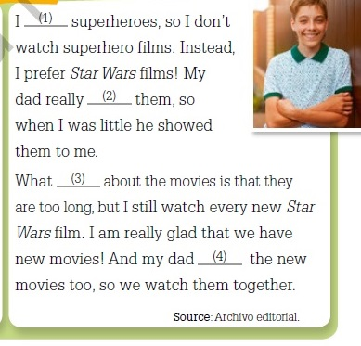
Vocabulario:
- Watch: ver
- Instead: al contrario
- Showed: mostró
- Movies: películas
- Too long: muy largas
- Glad: contento
- Together: juntos.

- Instrucciones: Escribe 8 oraciones usando las expresiones que aprendiste en el ejercicio 1. Luego, graba tus respuestas en un audio y envíalo al mail del profesor escrito en el recuadro de arriba de la guía. Éxito! Learning English is funny! 😊

Ejemplo: I love to watch horror movies.

